职业卫生技术报告信息网上公开记录表
用人单位名称 | 贵州粤黔电力有限责任公司
用人单位注册地址 | 贵州省六盘水市盘州市响水镇
联系人 | 李辰
报告名称及编号 | 贵州粤黔电力有限责任公司工作场所职业病危害因素检测  报告 报告书编号：ZJP2024-003
项目组人员 | 冉茂家、毛久海、易政虎、程亚静、赵红军、张海涛
现场调查人员 | 冉茂家、易政虎
现场调查时间 | 2024.3.27 |  | 用人单位陪同人 | 李辰
采样与测量人员 | 冉茂家、毛久海、易政虎、程亚静、赵红军、张海涛
采样与测量时间 | 2024.3.28～3.29 |  | 用人单位陪同人 | 李辰
现场照片(现场调查及现场采样与测量照片，含企业名称或标识的合影照片)
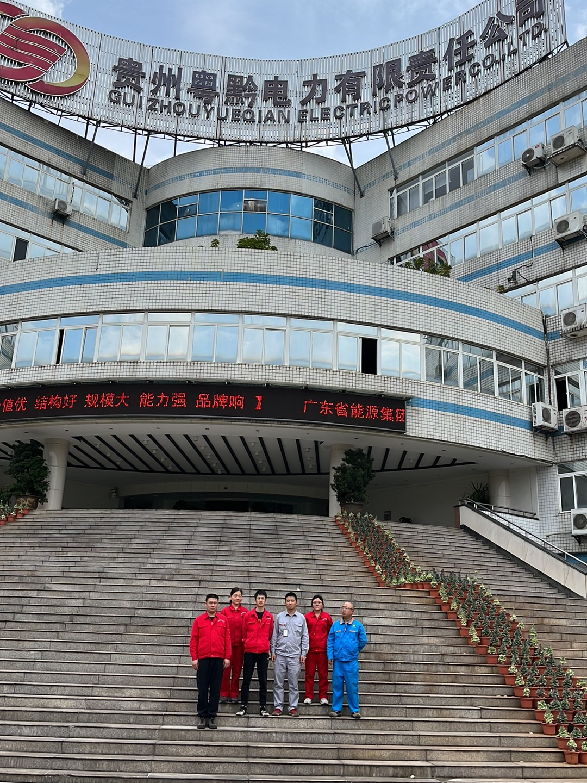 |  | 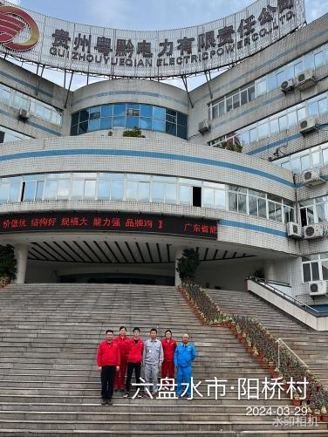
调查合影 |  | 检测合影
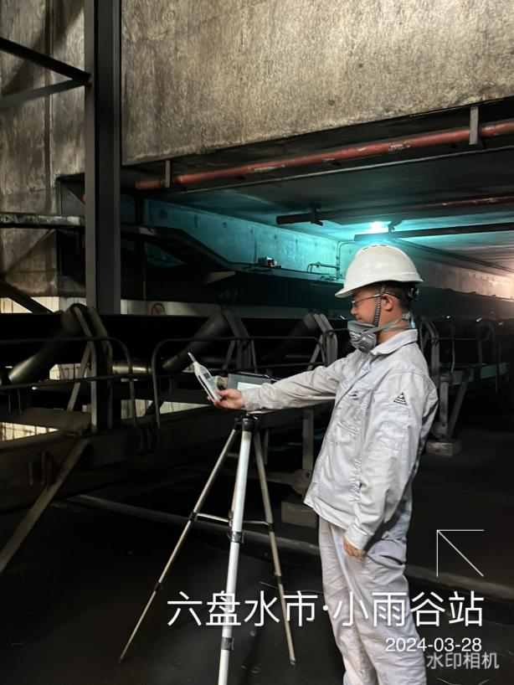 |  | 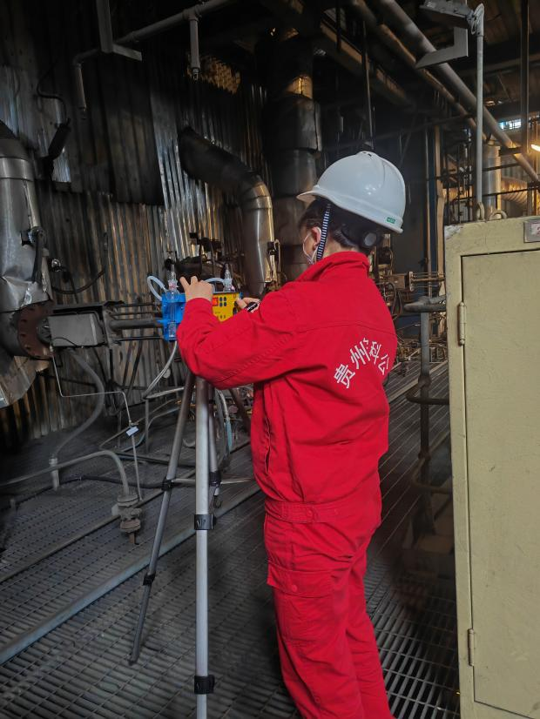
检测照片 |  | 检测照片

